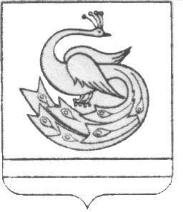

АДМИНИСТРАЦИЯ ПЛАСТОВСКОГО МУНИЦИПАЛЬНОГО РАЙОНА

РАСПОРЯЖЕНИЕ

« »___________2020 г. № ________

О внесении изменения в распоряжение
администрации Пластовского
муниципального района от 19.03.2020г. №153-р

В связи с распоряжением Правительства Челябинской области от 18.03.2020 года № 146-рп «О введении режима повышенной готовности» (с изменениями от 29.06.2020г. №463-рп):
1. Внести в распоряжение администрации Пластовского муниципального района от 19.03.2020г. №153-р «О принятии мер по нераспространению новой коронавирусной инфекции (COVID-2019) на территории Пластовского муниципального района» следующее изменение:
1) пункт 3 изложить в следующей редакции:
«3. Приостановить до особого распоряжения посещение обучающимися общеобразовательных организаций (за исключением посещений обучающимися общеобразовательных организаций в целях прохождения государственной итоговой аттестации с соблюдением методических рекомендаций Федеральной службы в сфере защиты прав потребителей и благополучия человека и методических рекомендаций Министерства просвещения Российской Федерации), организаций дополнительного образования, расположенных на территории Пластовского муниципального района, организаций, осуществляющих спортивную подготовку (за исключением их посещения в целях спортивной подготовки на открытом воздухе), с обеспечением реализации образовательных программ общего образования с применением дистанционных образовательных технологий в порядке, определяемом администрацией образовательной организации.
2. Настоящее распоряжение разместить на официальном сайте администрации Пластовского муниципального района в сети Интернет.
3. Организацию выполнения настоящего распоряжения возложить на заместителя главы Пластовского муниципального района по социальным вопросам Бычкова А.Б.

Глава Пластовского
муниципального района А.В.Неклюдов

